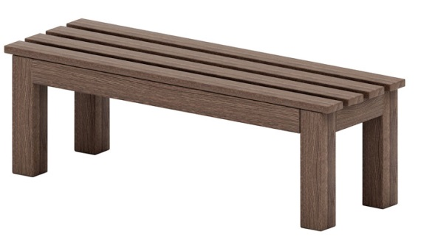 | Скамья 0822  Размеры не менее: длина - 1490 мм, ширина - 500 мм, высота – 500 мм.,  Стойки изготовлены из клееного бруса сечением не менее 100х100 мм.  Сиденье, не менее четырех досок, изготовлено из калиброванного пиломатериала хвойных пород, толщиной не менее 40 мм.  При изготовлении несущих конструкций, должна быть использована технология склейки под прессом нескольких слоев древесины.  Деревянные детали должны быть тщательно отшлифованы, кромки закруглены.

